問題３
下記のプログラムは、Triangle型の構造体を定義し、Traiangle型をレシーバとする、３角形の面積を求めるメソッド area を定義します。
キーボードから、底辺と高さを入力して３角形の面積をもとめて表示します。
下記の実行結果となるように、未完成プログラムの空欄部分を埋めてプログラムを完成させてください。

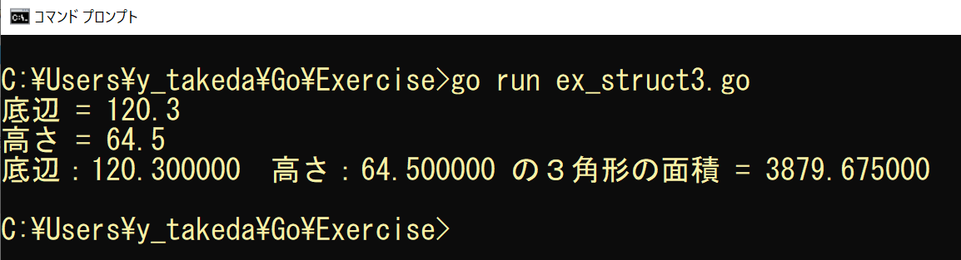
実行結果

未完成プログラム ファイル名：ex_struct3.go

/**
構造体
*/
package main

import "fmt"

/**
Triangle型構造体の宣言
フィールド：
bottom 底辺（型 float64）
height 高さ（型 float64）
*/
プログラム作成部分

/**
Traiangle型をレシーバとする
３角形の面積を求めるメソッド area の定義
メソッド名：area
引数：なし
処理：３角形の面積を求めて返す
戻り値：３角形の面積（型 float64）
*/
プログラム作成部分

func main() {
// Triangle型構造体 data の宣言
var data Triangle

// 底辺と高さを入力し
// それぞれ Triangle型の構造体のフィールドに保存
fmt.Print("底辺 = ")
fmt.Scanln(&data.bottom)
fmt.Print("高さ = ")
fmt.Scanln(&data.height)

// ３角形の面積をもとめて表示
fmt.Printf("底辺：%f 高さ：%f の３角形の面積 = %f\n",
＿＿＿（１）＿＿＿, ＿＿＿（２）＿＿＿, ＿＿＿（３）＿＿＿)
}

問題４
下記のプログラムは、構造体とメソッドを使用し、キーボードから入力された半径をもとに、円の円周と面積をもとめて表示するものです。
下記の実行結果となるように、未完成プログラムの空欄部分を埋めてプログラムを完成させてください。

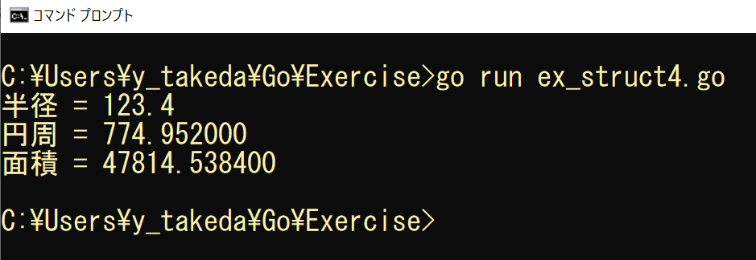
実行結果

未完成プログラム ファイル名：ex_struct4.go

package main

import "fmt"

// 定数 PAI の宣言（円周率）
const PAI float64 = 3.14

/**
Circle型構造体の宣言
フィールド：raidus 半径（型 float64）
*/
プログラム作成部分

/**
Circle型をレシーバとする直径をもとめて返すメソッドの定義
メソッド名：circum
引数：なし
処理：半径から円周をもとめて返す
戻り値：円周（型 float64）
*/
プログラム作成部分

/**
Circle型をレシーバとする円の面積をもとめて返すメソッドの定義
メソッド名：area
引数：なし
処理：半径から面積をもとめて返す
戻り値：面積（型 float64）
*/
プログラム作成部分

func main() {
// Circle型変数 data の宣言
var data Circle

// 半径を入力し、Circle型構造体 data のフィールド radiusに保存
fmt.Print("半径 = ")
fmt.Scanln(&data.radius)

// circumメソッドを使用して円周を表示
fmt.Printf("円周 = %f\n", ＿＿＿（１）＿＿＿)
// areaメソッドを使用して面積を表示
fmt.Printf("面積 = %f\n", ＿＿＿（２）＿＿＿)
}

問題５
下記のプログラムは、構造体とメソッドを使用し、キーボードから入力された身長と体重をもとに、
BMI値
適正体重
肥満度
を計算して表示するものです。
下記の実行結果となるように、プログラムを作成してください。ファイル名は、ex_struct5.go とします。

構造体は以下の定義とします。
構造体名：Health
フィールド：
height 身長（型 float64）
weight 体重（型 float64）

メソッドは以下を定義します。

メソッド bmi
レシーバ：Health型
引数：なし
処理：身長・体重からBMI値を計算し返す
BMI値 ＝ 体重（Kg単位）／身長（ｍ単位）^{２}
戻り値：BMI値（型 float64）

メソッド suitabaleWeight
レシーバ：Health型
引数：なし
処理：身長から適正体重を計算し返す
適正体重 ＝ 身長（ｍ単位）^{２} * 22
戻り値：適正体重（型 float64）

メソッド obesity
レシーバ：Health型
引数：なし
処理：BMI値から肥満度を判定し、判定結果を返す
判定は以下の通り
日本肥満学会の判定基準
BMI値 | 判定
18.5未満 | 低体重(痩せ型)
18.5〜25未満 | 普通体重
25〜30未満 | 肥満(1度)
30〜35未満 | 肥満(2度)
35〜40未満 | 肥満(3度)
40以上 | 肥満(4度)

戻り値：判定文字列（型 string）

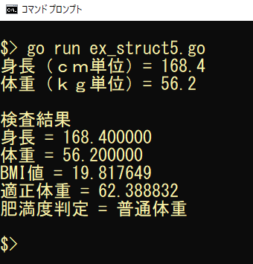
実行結果

